Wie halten es die Asseln mit dem Licht?
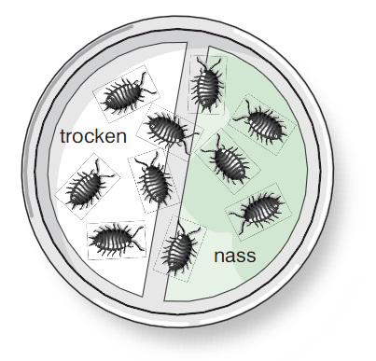
Jonas hat im Unterricht mit seiner Banknachbarin Sabrina ein Experiment mit Asseln durchgeführt und berichtet seinem älteren Bruder darüber.
In eine Petrischale hatten sie jeweils ein trockenes und ein feuchtes Stück von einer Küchenrolle gelegt, dann 10 Asseln darauf gesetzt und den Deckel darüber gestülpt. Nach kurzer Zeit waren fast alle Asseln auf der Seite mit dem feuchten Papier.
„Asseln lieben nämlich die Feuchtigkeit“, erklärt Jonas stolz.
„Ach was“, meint sein Bruder, „für die ist es viel wichtiger, ob es hell oder dunkel ist! Die heißen doch nicht umsonst Kellerasseln!“
Hell oder dunkel? Jonas überlegt: Das wäre doch auch eine Frage für eine spannende Untersuchung.
Aufgabe:
Entwerft ein Experiment, bei dem überprüft werden kann, ob es bei Asseln eine Hell-Dunkel-Vorliebe gibt. Geht dabei ähnlich vor wie bei der beschriebenen Untersuchung „feucht – trocken“.
Überlegt euch auch, wie ihr das Experiment auswerten wollt!
Ihr könnt versuchen, die Aufgabe ohne Benutzung der angebotenen Hilfen zu lösen. Wenn ihr fertig seid, dann vergleicht euer Ergebnis mit der Musterlösung. Dazu folgt ihr dem QR-Code links.
Wenn ihr die Hilfen zur Lösung der Aufgabe nutzen wollt, dann folgt dem QR-Code rechts.

